年 組 番
公平な税金の集め方を考えてみよう！

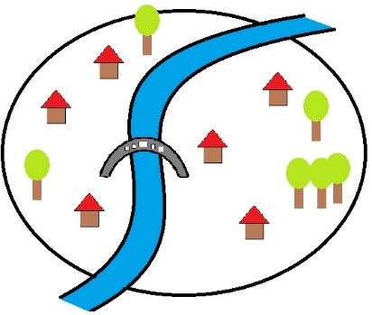
（設定）
みなさんは、ある小さな市の市民です。小さな市で市民は６人。
市の真ん中を市の管理する川が流れています。川には渡し船しかなく、学校や会社へ通うのが大変不便でした。そこで、市民全員の要望もあり、今度、市では新たに橋を架けることになりました。橋はどの市民も等しく生活に使っています。その橋を造るには1,800万円が必要となりました。
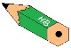
（ワーク１）
すべての市民の収入が1,000万円とした場合、なるべく公平に集めたいと思いますが、いくらずつ集めればよいでしょうか。
 | 収 入 | メ モ 欄 | 税 金 | 残 り
Ａ | 1,000万円 |  | 万円 | 万円
Ｂ | 1,000万円 |  | 万円 | 万円
Ｃ | 1,000万円 |  | 万円 | 万円
Ｄ | 1,000万円 |  | 万円 | 万円
Ｅ | 1,000万円 |  | 万円 | 万円
Ｆ | 1,000万円 |  | 万円 | 万円
合計 | 6,000万円 |  | 1,800万円

（ワーク２）
市民の収入が異なる場合はどうでしょうか。なるべく“公平に集めたい”と思いますが、いくらずつ集めればよいでしょうか。
 | 収 入 | メ モ 欄 | 税 金 | 残 り
Ａ | 2,500万円 |  | 万円 | 万円
Ｂ | 1,500万円 |  | 万円 | 万円
Ｃ | 1,000万円 |  | 万円 | 万円
Ｄ | 500万円 |  | 万円 | 万円
Ｅ | 300万円 |  | 万円 | 万円
Ｆ | 200万円 |  | 万円 | 万円
合計 | 6,000万円 |  | 1,800万円

